网站策划在网站能力提升过程中的运用
XXX
（XXXXXXXXXXX，XX XXXXXX）
摘要：一个实用的、有价值的好网站，特别是企业网站，它应具有一定的能力，这种能力是网络技术与企业的实际相结合的产物，它是实实在在有用的东西。X X X X X X X X X X X X X X X X X X X X X X X X X X X X X X X X X X X X X X X X X X X X X X X X X X X X X X X X X X X X X X X X X X X X X X X X X X X X X X X X X X X X X X X X X X X X X X X X X X X X X X X X X X X X X X，方便企业借鉴使用。
关键词： 1；网站策划 2；能力提升 3；用户体验
中国分类号：TP3-0计算机理论与方法 文献标识码：A
Site planning process of capacity building on the site of use
XXX
(XXX XXXXXXXXXXXX.XXXXXX,XXX,XXXX)
Abstract: A practical and valuable good site, especially corporate website, it should have a certain capacities, which is the actual network technology and enterprise product of the combination, it is real useful things.X X X X X X X X X X X X X X X X X X X X X X X X X X X X X X X X X X X X X X X X X X X X X X X X X X X X X X X X X X X X X X X X X X X X X X X X X X X X X X X X X X X X X X X X X X X X X X X X X X X X X X X X X X X X X X X X X X X X X X X X X X X X X X X X X X X X X X X X X X X X X X X X X X X X X X X X X X X X X X X X X X X X X X X X X X X X X X X XX X X X X X X X X X X X X X X X X X X, proposed site planning strategy map for easy reference companies use.
作者简介：XXX X X X X X X X X X X X X X X X X X X X X X X X X X X X X X X X X X X X X X X X X X X X X X X X X X X X X。

0引言

随着网络的发展和普及，在互联网上拥有自己网站的企业越来越多，从2009年开始，国务院国资委颁布《关于进一步推进中央企业信息化工作的意见》（国资发[2009]102号）文件精神；X X X X X X X X X X X X X X X X X X X X X X X X X X X X X X X X X X X X X X X X X X X X X X X X X X X X X X X X X X X X X X X X X X X X X X X X X X X X X X X X X X X X X X X X X X X X X X X X X X X X X X X X X，发展到增强企业软实力，将网站价值最大化。

1．国内外行业发展现状

1.1策划行业
国外
策划（咨询）起源于英国，在1800年工业化发展初期就产生了，最早是以工程应用为主。X X X X X X X X X X X X X X X X X X X X X X X X X X X X X X X X X X X X X X X X X X X X X X X X X X X X X X X X X X X X X X X X X X X X X X X X X X X X X X X X X X X X X X X X X X X X X X X X X X X X X X X X X X X X X X X X X X X X X X X X X X X X X X X X X X X X X X X X X X X X X X X X X X X X X X X X X X X。即所谓的“智囊团”、“思想库”、“头脑企业”，如美国的全球最著名的“头脑机构”——兰德公司。
国内
策划源自中国，策划一词最早出现在《后汉书·隗器传》中“是以功名终申，策画复得”之句。X X X X X X X X X X X X X X X X X X X X X X X X X X X X X X X X X X X X X X X X X X X X X X X X X X X X X X X X X X X X X X X X X X X X X X X X X X X X X X X X X X X X X X X X X X X X X X X X X X X X X X X X X X X X X X X X X X X X X X X X X X X X X X X X X X X X X X X X X X X。可以这样说，策划是中国智慧的代名词，中国的智慧经典也就是中国的策划经典，如《孙子兵法》、《吴子》、《鬼谷子》、《三十六计》、《资治通鉴》、《三国演义》等等，它们不但是中国的智慧象征，而且也是全世界思想库的重要组成部分。

1.2网站能力评估
国外
在国外，国家和政府非常重视网站的建设和相应的能力评估工作，X X X X X X X X X X X X X X X X X X X X X X X X X X X X X X X X X X X X X X X X X X X X X X X X X X X X X X X X X X X X X X X X X X X X X X X X X X X X X X X X X X X X X。在政府网站排名前50名的第一梯队国家中，欧盟国家长期占据其中的30多个席位，其实力可见一斑。
1、欧盟政府网站绩效评估主要内容
欧盟政府网站绩效评估围绕用户需求，以用户为中心，以需求为导向，着重考察各个国家政府网站公共服务能力。X X X X X X X X X X X X X X X X X X X X X X X X X X X X X X X X X X X X X X X X X X X X X X X X X X X X X X X X X X X X X X X X X X X X X X X X X X X X X X X X，其中包括为市民提供的12项服务和为企业提供的8项服务。
2、欧盟政府网站在线服务评估模型
欧盟对政府网站绩效评估将上述20项服务从低到高分为5个等级，X X X X X X X X X X X X X X X X X X X X X X X X X X X X X X X X X X X X。如下图所示：
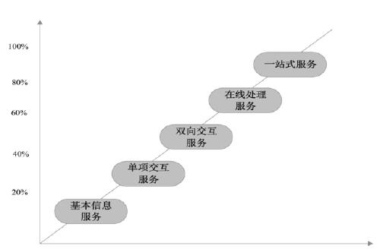
欧盟电子政务公共服务等级模型
国内
2011年，国家先后发布了《关于转发工程建设领域项目项目信息公开和成绩体系建设工作实施意见的通知》，X X X X X X X X X X X X X X X X X X X X X X X X X X X X X X X X X X X X X X X X X X X X X X X X X X X X X X X X X X X X X X X X X X X X X X X X X X X X X X X X X X X X X X X X X X X X X X X X X X X X X X X X X X X X X X X X X X X X X X X X X X X X X X X X X X X X X X X X X X X X X X X X X X X X X X X X X X X X X X，推动我国政府网站持续健康发展。
2009—2010年网站评估重点
 | 2009年 | 2010年 | 2011年
评估重点 | 框架和要素，突出形象设计 | 以用户为中心，完善门户网站的内容与服务 | 网站服务能力升级
总结从历年网站评估中看出，网站发展从宣传企业形象、发布企业与产品信息、维护合作者关系、开展电子商务的主要平台，X X X X X X X X X X X X X X X X X X X X X X X X X X X X X X X X X X X X X X X X X X X X X X X X X X X X X X X X X X X X X X X X X X X X X X X X X X X X X X X X X X X X X X X X X X X X X X X X X X，对网站能力深入挖掘和提升，进而在网站评估中大有用武之地。

2．网站策划对网站评估的影响

2.1网站策划和评估的关系
网站的绩效评估工作在各政府和央企网站之间以及政府、企业和社会大众之间两座“桥梁”。 X X X X X X X X X X X X X X X X X X X X X X X X X X X X X X X X X X X X X X X X X X X X X X X X X X X X X X X X X X X X X X X X X X X X X X X X X X X X X X X X X X X X X X X X X X X X X X X X X X X X X X X X X X X X X X X X X X X X X X X X X X X X X X X X X X X X X X X X X X X X X X X X X X X X X X X X X X X X X X X X X X X X X X X X X X X X X X X X X X X X X X X X X X X X X X X X X X X X X X X X X X X X X X X X X X X X X X X X X X X X X X X X X X X X X X X X X X X X X X X X X X X X X X 。可以说桥梁的不断进化也催生着汽车的性能不断进化，汽车的发展就像桥上的车流一般生生不息。
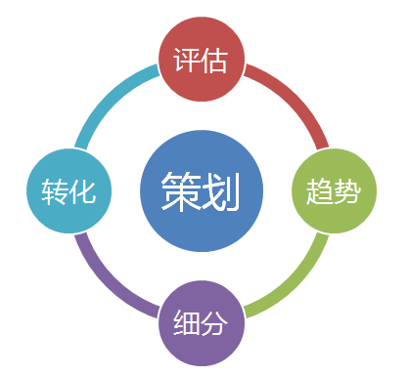
评估、策划分析流程图
那么如何将桥和汽车的关系发展的更好？X X X X X X X X X X X X X X X X X X X X X X X X X X X X X X X X X X X X X X X X X X X X X X X X X X X X X X X X X X X X X X X X X X X X X X X X X X X X X X X X X X X X X X X X X X X X X X X X X X X X X X X X X X X X X X X X X X X X X X X X X X X X X X X X X X X X X X X X。有了策划分析矩阵图，按照这个思维模式进行操作，网站策划就能够真正的帮助我们。

2.2网站策划和评估工作的契合点
网站策划很重要，是网站建设过程不可或缺的关键环节，其重要性是不言而喻的。X X X X X X X X X X X X X X X X X X X X X X X X X X X X X X X X X X X X X X X X X X X X X X X X X X X X X X X X X X X X X X X X X X X X X X X X X X X X X X X X X X X X X X X X X X X X X X X X X X X X X X X X X X X X X X X X X X X X X X X X X X X X X X X X X X X X X X X X X X X X X X X X X X X X X X X X X X X X X X X X X X X X X X X X X X X X X X，从而将整体效果最大化。

2.2.1工作原则
网站是企业的延伸，由于网站的大小和所处的阶段不同，相应的策划与网站能力提升结合的方法也不尽相同。X X X X X X X X X X X X X X X X X X X X X X X X X X X X X X X X X X X X X X X X X X X X X X X X X X X X X X X X X X X X X X X X X X X X X X X X X X X X X X X X X X X X X X X X X X X X X X X X X X X X X X X X X X X X X X X X X X X X X X X X X X X X X X X X X。只有网站有明确的核心市场定位才会产生核心用户，只要有了核心用户就需要与之相对应的核心功能，然而核心功能最后是通过核心页面得以表现。
一、核心市场定位
网站的定位跟网站的核心用户群，X X X X X X X X X X X X X X X X X X X X X X X X X X X X X X X X X X X X X X，所以它很重要。
二、核心用户
凡是做营销，策划，市场的都很清楚，没有明确的核心用户就不会有精准的市场定位，X X X X X X X X X X X X X X X X X X X X X X X X X X X X X X X X X X X X X X X X X X X X X X X X X X X X X X X X X X X X X X X X X X X X X X X X X X X ，这个工作是需要在网站建设之前就充分考虑的，一旦确定就不要轻易改动。
三、核心功能
这个是根据核心用户得来的，认真分析核心用户的需求从而产生网站的核心功能，即核心用户的核心需求。X X X X X X X X X X X X X X X X X X X X X X X X X X X X X X X X X X X X X X X X X X X X X X X X X X X X X X X X X X X X X X X X X X X X X X X X X X X X X X X X X X X X，越是把核心功能做到极致的网站越容易成功，越具有竞争力。
核心功能的分析和产生方法和核心用户相似，X X X X X X X X X X X X X X X X X X X X X X X X X X X X X X X X X X X X X X X X X X X X X X X X X X X X X X X X X X X X，这样才能做到有的放矢。
四、核心页面
这个以前很少有人提过，核心页面一般就是我们所说的“内容页”，它并不是某一个单独的页面，而是指某一类结构，功能相同的页面。X X X X X X X X X X X X X X X X X X X X X X X X X X X X X X X X X X X X X X X X X X X X X X X X X X X X X X X X X X X X X X X X。核心页面的优劣直接影响着用户体验的好坏，也直接决定着用户印象、访问深度、弹出率等重要问题。
网站策划是一个系统的工程，X X X X X X X X X X X X X X X X X X X X X X X X X X X X X X X X X X X X X X X X X X X X X X X X X X X X X X X X X X X X X X X X，然后有所舍有所得才能让你的付出产生最大的回报。

2.2.2核心愿景
一个好的网站应该有一个清晰的愿景，并且能够长期的完善它，这个愿景将通过与网站利益相关者的讨论演化发展。X X X X X X X X X X X X X X X X X X X X X X X X X X X X X X X X X X X X X X X X X X X X X X X X X X X X X X X X X X X X X X X X X X X X X X X X X X X X X X X X X X X X X X X X X X X X X X X X X X X X X X X X X X X X X X X X X X X X X X X X X X X X X X X X X X X X X X X X X X X X X X X X，是否能改变现有用户的体验为用户访问网站带来愉悦，增加网站产品的销售额。
一般来说，实现网站愿景所需的能力是指企业能力泛指企业在日常经营管理活动中满足企业生存、成长和发展的系统方法和综合过程表现水平。X X X X X X X X X X X X X X X X X X X X X X X X X X X X X X X X X X X X X X X X X X X X X X X X X X X X X X X X X X X X X X X X X X X X X X X X X X X X X X X X X X X X X X X X X X X X X X X X X X X X X X X X X X X X X X X X X X X X X X X X X X X X X X X X X X X X X X X X X X X X，它包括企业产品开发与设计能力、市场与客户服务能力、产品与服务提供能力、生产与品质保障能力、供应与物流管理能力、人力资源开发与利用能力、成本管控能力、品牌策划与运作能力、后勤保障支撑能力等等基础能力。
结合企业在宏观和微观两个层面所需的能力进行分析，X X X X X X X X X X X X X X X X X X X X X X X X X X X X X X X X X X X X X X X X X X X X X X X X X X X X X X X X X X X X X X X X X X X X X X X X X X X X X X X X X X X X网站推广能力共八项。
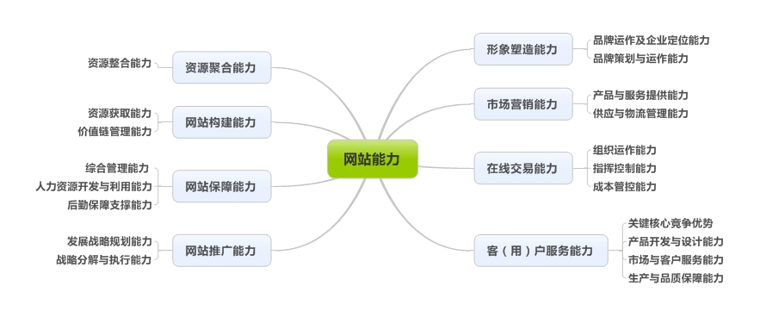
网站能力结构图
此外如果是企业网站，网站的愿景应与企业的愿景保持一致，X X X X X X X X X X X X X X X X X X X X X X X X X X X X X X X X X X X X X X X X X X X X X X X X X X X X X X X X X X X X X X X X X X X X X X X X X X X X X X X X X X X X X X X X X X X X X X X X X X X X X X，同样的网站策划也应针对网站发展阶段所需提升的能力匹配进行。

2.3策划如何提升网站能力
策划不能空泛的为一个网站的某项能力提升做策划方案，X X X X X X X X X X X X X X X X X，结合网站背景情况、信息架构、用户需求和相关数据分析调研的基础上开展。

2.3.1信息的重构
一个好策划，必须包含在特定目标导向下的全流程设计和针对项目差异化难点的策略设计。X X X X X X X X X X X X X X X X X X X X X X X X X X X X X X X X X X X X X X X X X X X X X X X X X X X X X X X X X X X X X X X X X X X X X X X X X X X X X X X X X X X X X X X X X X X X X X X X X X X X X X X X X X X X X X X X X X X X X X X X X X X X X X X X X X X X X X X X X X X X X X X X X X X X X X X X X X X X X X X X X X X X X X X X X X X X X X X X X X X X X X X X X X X X X X X X X X X X X X X X 。这三个阶段每一阶段都很关键，又都很有挑战性，是策划落地的关键所在。

2.3.2了解网站的背景
无论是针对整个网站做真题策划还是策划网站的某个功能模块，都有一个背景。X X X X X X X X X X X X X X X X X X X X X X X X X X X X X X X X X X X X X X X X X X X X X X X X X X X X X X X X X X X X X X X X X X X X X X X X X X X X X X X X X X X X X X X X X X X X X X X X X X X X X X X X X X X X X X X X X X X X X X X X X X X X X X X X X X X X X X X X X X X X X X X X X X X X X X X X X X X X X X X X X X X X X X X X X X X X X X X X X X X X X X X X X X X X X X X X X X X X X X X X X X X X。理解每个层级的背景，将有助于在每个单独的网站策划项目中做出有关功能性和优先级的最优决策。

2.3.3策划吸引人的内容
“内容为王，外链为皇”，在图形化界面出现之前，文字是机器与人类交流中唯一的媒介。X X X X X X X X X X X X X X X X X X X X X X X X X X X X X X X X X X X X X X X X X X X X X X X X X X X X X X X X X X X X X X X X X X X X X X X X X X X X X X X X X X X X X X X X X X X X X X X X X X X X X X X X X X X X X X X X X X X X X X X X X X X X X X X X X X X X X X X X X X X X X X X X X X X X X X X X X X X X X X X X X X X X X X。所以说策划在对网站的背景有了深入的了解之后，接下来该做的就是通过策划对网站的内容进行提升。

1）描绘目标用户
许多网站所有者感觉他们对用户有清晰的认识，但是事实往往不是这样，在被问到谁是网站的目标用户时，他们的回答往往模糊不清。X X X X X X X X X X X X X X X X X X X X X X X X X X X X X X X X X X X X X X X X X X X X X X X X X X X X X X X X X X X X X X X X X X X X X X X X X X X X X X X X X X X X X，这样才能以适当的阅读水平来编写内容并使用这些人熟悉的术语。
一般来说网站的目标用户不单单只有一类，可能是几类或更多，所以策划需要先列出网站的目标用户并且区分优先级。X X X X X X X X X X X X X X X X X X X X X X X X X X X X X X X X X X X X X X X X X X X X X X X X X X X X X X X X X X X X X X X X X X X X X X X X X X X X X X X X X X X X X X X X X X X X X X X X X X X X X X，特定功能模块的目标用户可能与整个网站不同。
网站目标用户分类表
目标用户组 | 描述
Primary（首要） | 首要X X X X X X X X X X X X X X X X X X X X X X X X X X X X，X X X X X X目标。
Secondary（次要） | 尽管网站没有必要为次要目标用户做调整，X X X X X X X X X X X X，这写部分往往以微型网站，着陆页或者子段落的形式出现。
Other（其他） | 网站的内容还可以迎合其他的目标用户，X X X X X X X X X X X X X X X X X X，网站中的任何内容不应该造成不必要的困难。
通过对目标用户的梳理和分析，可以帮助策划人员和网站利益相关方真正的理解目标用户的需求和动机，X X X X X X X X X X X X X X X X X X X X X X X X X X X X X X，将策划方案真正的和用户的需求结合起来，通过策划将供方和需方真正的结合在一起。

2）善用链接
网站独有的特性影响了放网上的内容，X X X X X X X X X X X X X X X X X X X X X X X X X X X X X X X X X X X X X X X X X X X X X X X X X X X X X X X X X X X X，这三种特性深深的影响用户与网站的交互方式。
网站的力量在于一个简单的创造：超链接。X X X X X X X X X X X X X X X X X X X X X X X X X X X X X X X X X X X X X X X X X X X X X X X X X X X X X X X X X X X X X X X X X X X X X X X X X X X X X X X X X X X X X X X X X X X X X X X X X X X X X X X X X X X X X X X X X X X X X X X X X X X X X X X X X X X X X X X X X X X X X X X X X X X X X X X X X X X X X X X X X X X X X X X X X X X X X X X X X X X X X X X X X X X X X X X X X X X X X X X X X X X X X X X X X X X X X X X X X X X X X X X X。在最高级别页面集中展示核心信息，但是对特定内容有兴趣的用户可通过链接访问网站的深处，从而获取更多的细节。
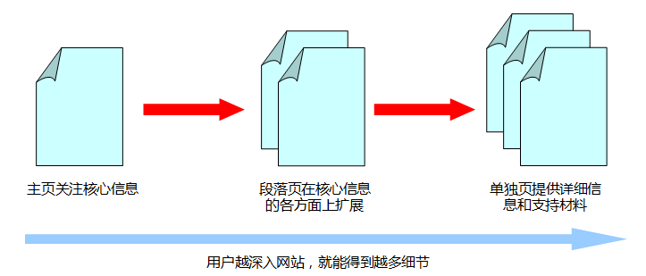
用户通过链接获取信息流程图

3）内容策划的理性分析
由于每个人都是理性与感性的综合体，X X X X X X X X X X X X X X X X X X X X X X X X X X X X X X X X X X X X X X X X X X X X X X X X X X X X X X X X X X X X X X X X X X X X X X X X X X X X X X X X X X X X，内容的真实和权威性可以增加客户倾向的砝码。
1、内容真实权威
首要让网站内容的可靠性、权威性、真实性有所提高。X X X X X X X X X X X X X X X X X X X X X X X X X X X X X X X X X X X X X X X X X X X X X X X X X X X X X X X X X X X X X X X X X X X X X X X X X X X X X X X X X X X X X X X X X X X X X X X X X X X X X X X X X X X X X X X X X X X X X X X X X X X X X X X X X X X X X X X X X X X X。诚然，网站内容的权威性是很难一举成功的，这需要我们长时间的坚持才能看到好的效果。
2、内容相关性提高
其次是要让网站内容的相关性提高。X X X X X X X X X X X X X X X X X X X X X X X X X X X X X X X X X X X X X X X X X X X X X X X X X X X X X X X X X X X X X X X X X X X X X X X X X X X X X X X X X X X X X X X X X X X X X X X X X X X X X X X X X X X X X X X X X X X X X X X X X X X X X X X X X X X X X X X X X X X X X X X X X X X X X X X X X X X X X X X X X X X X X X X X X X X X X X X X X X X X X X X X X X X X X X X X X X X X X X X X X X X X X X；在布局内链的时候，要注意位置，比如可以首尾各一等方法。
3、大量原创文章
提高网站内容的原创性。X X X X X X X X X X X X X X X X X X X X X X X X X X X X X X X X X X X X X X X X X X X X X X X X X X X X X X X X X X X X X X X X X X X X X X X X X X X X X X X X X X X X X X X X X X X X X X X X X X X X X X X X X X X X X X X X X X X X X X X X X X X X X X X X X X X X X X X X X X X X X X X X X X X X X X X X X X X X X X X X。这些方法就在于自己功力的把握了，好的网编绝对能编辑出搜索引擎和用户都肯定的原创性高的文章。
4、图文并茂
“一图胜千言”，我们的文字都是有图画演变而来，X X X X X X X X X X X X X X X X X X X X X X X X X X X X X X X X X X X X X X X X X X X X X X X X X X X X X X X X X X X X X X X X X X X X X X，可以令客户更真实地了解企业，并产生信赖。
5、 客户案例
单纯X X X X X X X X X X X X X X X X X X X X，X X X X X X X X X X X X X X X X X X X X X X X X X X X X X X，X X X X X X X X X X X X X X X X X X X X提升。
6、 突出数字和图表
客户X X X X X X X X X X X X X X X X X X X X，X X X X X X X X X X，X X X X X X X X X X X X X X X X X X X X时间。

4）网站内容策划的感性分析
这一点X X X X X X X X X X X X X X X X X X X X X X X X X X X X X X X X X X X X X X X X X X X X X X X X X X体验。
1、 亲切的问候与提示
网站X X X X X X X X X X X X X X X X X X X X X X X X X X X X X X温馨。
2、 讲故事的叙述方式
试着X X X X X X X， X X X X X X X X X X X X X X X X X X X X， X X X X X X X X X X X X X X X X X X， X X X X X接受。
3、 给予用户足够的帮助
当用户在阅读网站内容时，X X X X X X X X X X X X X X X X X X X X X X X X X X X X X X X X X X X X X X X X X X X X X X X X X X，倍感亲切。

2.3.4以用户为中心的策划
以用户为中心的策划可以被描述为一个多阶段的问题处理流程，X X X X X X X X X X X X X X X X X X X X X X X X X X X X X X X X X X X X X X X X X X X X X X X X X X X X X X X X X X X X X X X X X X X X X X X X X X X X X X X X X X X X X X X X X X X X X X X X X X X X X X X X X X X X X X X X X X X X X X X X X X X X X X X X X X X X X X X X X X X X X X X X X X X X X X X X X X X X X X X X X X X X X X X X X X X X X X X X X X X X X X X X X X X X X X X X X X X X X X X X X X X X X X X X X X X X X X X X X X X X X X X X X X X X X X，而不是强迫用户改变他们的使用习惯来适应网站开发者的想法。
用户体验要素
在网站上，用户体验比任何一个其他产品都显得更重要。X X X X X X X X X X X X X X X X X X X X X X X X X X X X X X X X X X X X X X X X X X X X X X X X X X X X X X X X X X X X X X X X X X X X X X X X X X X X X X X X X X X X X X X X X X X X X X X X X X X X。这就需要网站策划人员在策划过程中对用户在进行体验的过程和用户体验的关键要素有了解，将用户体验的关键要素考虑在具体策划过程中，融入策划方案的每个细节。
那么，用户体验的要素应当如何进行梳理呢，X X X X X X X X X X X X X X X X X X X X X X X X X X X X X X X X X X X X X X X X X X X X X X X X X X X X X X X X X X X X X X X X X X X X X X X X X X X X X X X X X X X X X X X X X X X X X X X X X X X X X X X X X X X X X X X X X X X X X X X X X X X X X X X X X X X X X X X X X X X X X X X X X，通过这些流程和模型才能确保网站策划人员控制了策划所造成的全部结果……
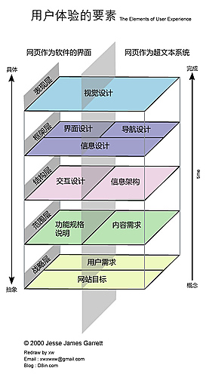
“用户体验要素”模型
用户在浏览访问一个网站或一个页面的时候是也是按照上面的顺序（从具体到抽象），X X X X X X X X X X X X X X X X X X X X X X X X X X X X X X X X X X X X X X X X X X X X X X X X X X X X X X X X X X X X X X X X X X X X X X X X X X X X X X X X X X X X X X X X X X X X X X X X X X X X X X X X X X X X X X X X X X X X X X X X X X X X X X X X X X X X X X X X X X X X X X X X X X X X X X X X X X X X X X X X X X X X X X X X X X X X X X X X X X X X X X X X X X X ，关注到越来越精细的细节。
策划中需要注意，用户体验要素模型层面之间的关系问题，每一个层面都是根据它下面的那个层面来决定的，所以表现层由框架层来决定；X X X X X X X X X X X X X X X X X X X X X X X X X X X X X X X X X X X X X X X X X X X X X X X X X X X X X X X X X X X X X X X X X X X X X X X X X X X X X X X X X X X X X X X X X X X X X X X X X X X X X X X X X X X X X X。一个更好的方法是让每一个层面的工作在下一个层面可以结束之前完成。
使用环境
每个环境都将对适当的用户界面设计产生重要的影响。X X X X X X X X X X X X X X X X X X X X X X X X X X X X X X X X X X X X X X X X X X X X X X X X X X X X X X X X X X X X X X X X X X X X X X X X X X X X X X X X X X X X X X X X X X。这就意味着每个任务都有多达 36 种潜在的变化形式，尽管实际合理的组合通常要少得多。
显然，我们应当分别对任务进行说明，但是单单一个说明不可能适合所有排列情况。X X X X X X X X X X X X X X X X X X X X X X X X X X X X X X X X X X X X X X X X X X X X X X X X X X X X X X X X X X X X X X X X X X X X X X X X X X X X X X X X X X X X X X X X X X X X X X X X X X X X。例如，比较“客户”这个角色与“临时用户”、“Web 用户”、“常规用户”和“高级用户”等用户角色。
每个X X X X X X X X X X X X X X X X X X X X X X X X X X X X X X，X X X X X X X X X X X X X X X X X X X X X X X X X X X X X X X X X X X X X X X X X X X X X X X X X X X X X X X X X X X X主角。
ISO 有关以用户为中心的设计标准中的使用环境
环境 | 属性
任务 | 系统的用途、使用频率和持续时间、健康与安全考虑、活动分配、人员与技术资源之间的操作步骤。任务不应仅仅描述为产品或系统所提供的功能或特性。
用户（对每个不同的类型或角色） | 知识、技能、经验、教育、培训、生理特征、习惯、偏好、能力。
环境 | 硬件、软件、材料；自然环境和社会环境、相关标准、技术环境、周边环境、法律环境、社会环境和文化环境
最好X X X X X X X X X X X X X X X X X X X X，X X X X X X X X X X X X X X X X X X X X X X X X X X X X X X关系。

用户环境之间的关系
用户界面策划
在网站上，用户体验比任何其他产品都显得重要，简单的说，如果你的用户在你的网站上得到了一次不舒服的体验，那么他们将不会再回来，因为你的网站毕竟不是（火车票网上预订系统）非来不可。X X X X X X X X X X X X X X X X X X X X X X X X X X X X X X X X X X X X X X X X X X X X X X X X X X X X X X X X X X X X X X X X X X X X X X X X X X X X X X X X X X X X X X X X X X X X X X X X X X X X X X X X X X X X X X X X X X X X X X X X X X X X X X X X X X X X X X X X X X X X，而一次良好的用户体验就可以做到，而且你不会有太多机会纠正那些“不舒服”的机会。
影响用户界面策划的一些因素
 | 低 | 高
计算机经验 | 简单问答、简易表格填写、Web（超链接）或菜单界面风格 | 复杂表格填写、Web（超链接）或菜单界面风格（简单的问答或表格填写将令经验丰富的用户大失所望）
领域经验 | 常用术语和概念 | 领域特定术语和概念
培训 | 侧重于易于学习（一致、可预知、易于记忆） | 侧重于易于使用（直截了当、可自定义、无干扰）
使用频率 | 易于学习和记忆，界面风格简单 | 易于使用，为用户控制提供多种快捷方式和技巧
积极性 | 值得使用，功能强大但表面上并不复杂。 | 众多高级和可自定义功能，系统较为复杂。

2.3.5策划创新
创新是策划之魂，没有创新，就没有真正的策划。X X X X X X X X X X X X X X X X X X X X X X X X X X X X X X X X X X X X X X X X X X X X X X X X X X X X X X X X X X X X X X X X X X X X X X X X X X X X X X X X X X X X X X X X X X X X X X X X X X X X X X X X X X X X X X X X X X X X X X X X X X X X X X X X X X X X X X X X X X X X X X X X X X X X X X X X X X X X X X X X X X X X X X X X X X X X X X X X X X X X X X X X X X X X X X X X X X X X X X X X X X X X X X X X X X X X X X X X X X X X X X X X X X X X X X。在这种情况下，如何通过其他方面的策划创新产生一个新亮点，就成为获得市场主动权的关键。

3．中国石油网的现状分析
中国石油网是发布公司信息、展示公司形象、传播企业文化的网络宣传媒体，是与社会各界沟通的载体和桥梁，也是公司员工和社会公众感知和获取信息化服务的平台，代表了“网上中国石油”。 X X X X X X X X X X X X X X X X X X X X X X X X X X X X X X X X X X X X X X X X X X X X X X X X X X X X X X X X X X X X X X X X X X X X X X X X X X X X X X X X X X X X X X X X X X，每月约30篇信息被外部主流媒体转发报道。

3.1策划工作现状
中国石油网从97年有无起步阶段，发展到现在的内容导向、服务导向的整合成熟阶段。X X X X X X X X X X X X X X X X X X X X X X X X X X X X X X X X X X X X X X X X X X X X X X X X X X X X X X X X X X X X X X X X X X X X X X X X X X X X X X X X。通过收集各种数据来制定相应的策划方案，重点解决通过策划能给客户带来什么价值，以及通过何种方法去实现这种价值。
2011年初提出，要在确保日常信息采编工作平稳进行、信息准确及时的前提和基础上，提升策划水平，进一步丰富网站内容。X X X X X X X X X X X X X X X X X X X X X X X X X X X X X X X X X X X X X X X X X X X X X X X X X X X X X X X X X X X X X X X X X X X X X X X X X X X X X X X X X X X X X X X X X X X X X X X X X X X X X X X X X X X X X X X X X X X X X X X X X X X X X X X X X X X X X X X X X X X X X X X X X X X X X X X X X X X X X X X X X X X X X X X X X X X X X X X X X X X X X X X X X X X X X X X X X X X X X X X X X X X X X X X X X X X X X X X X X X X X X X X X X X X X X X X X X X X X X X X X X X X X X X X X X X X X X X X X X X X X X X X X X X X X X X X X X X X X X X X X X X X X X X X X X X X X X X X X X X X X X X X X X X X X X X X X X X X X X X X X X X X X X X X X X X X X X X X X X X X X X X X X X X X X X X X X X X X X X X X X。凡重大策划都要进行方案的编写、反复讨论，认真组织实施。今年通过努力，网站策划工作无论实践还是认识都有了更进一步的提高，为明年的落实和推进奠定了基础。
从策划工作的现状来看，中国石油网的策划工作还处于起步阶段，X X X X X X X X X X X X X X X X X X X X X X X X X X X X X X X X X X X X X X X X X X X X X X X X X X X X X X X X X X X X X X X X X X X X X X X X X X X X X X X X X X X X X X X X X X X X X X X X X X X X X X X X X X X X X X，而应该进行系统的长远的计划，最终形成适合于中国石油企业特色的网站策划战略地图。

3.2策划在网站能力提升中的定位分析
20111年国资委对中国石油网的能力建设情况进行了预评估工作（详见下表），从能力评估的得分情况来看，中国石油网站在能力建设方面突出发挥形象塑造和资源聚合的总体定位；X X X X X X X X X X X X X X X X X X X X X X X X X X X X X X X X X X X X X X X X X X X X X X X X X X X X X X X X X X X X X X X X X X X X X X X X X X X X X X X X X X X X X X X X X X X X X X X X X X X X X X X X X X X X X X X X X X X X X X X X X X X X X X X X X X X X X X X X X X X X X X X X X X X X X X X X X X X X X X X X X X X X X X X X X X；另外，应当结合新政策、新趋势、新需求，探索和挖掘在线商务服务。
结合能力提升过程中的优缺点，X X X X X X X X X X X X X X X X X X X X X X X X X X X X X X X X X X X X X X X X X X X X X X X X X X X X X X X X X X X X。下面对中国石油网相关分析情况做一简单介绍：
用户分类
企业要建立网站，需要明确网站的服务对象，这将成为整个网站所有设计思想的基础，为此，网站的策划者必须对访问者有清晰的了解。X X X X X X X X X X X X X X X X X X X X X X X X X X X X X X X X X X X X X X X X X X X X X X X X X X X X X X X X X X X X X X X X X X X X X X X X X X X X X X X X X X X X X X X X X X X X X X X X X X X X X X X X X X X X X X X X X X X X X X X X X X X X X X X X X X X X X X X X X X X X X X X X X X X X X X X X X X X X X X X X X X X X X X X X X X X X X X X X X X X X X X X X X X X X X X X X X X X X X X X X X X X X X X X X X X X X X X X X X X X X。第三梯队的用户主要是媒体受众，这部分用户主要是第五媒体（报纸、杂志、广播、电视）的受众。
用户行为的变化
随着移动媒体的发展，用户获取信息的便捷性得到了大幅提升，用户对信息的获取由以往的被动获取发展到了主动参与其中，或者成为信息发布的自有媒体。网站也从传统形象的展示、沟通媒介、信息的传递的传统功能，逐步丰富发展，更加强调和用户的交互，重视人性化的的设计和功能的考虑；信息构建也由传统的单一发布，演变成更加重视内容的逻辑性和科学性，尤其是信息的关联和组合方面有了深入的发展；架构上突出易用和交互性，尊重用户使用习惯；强调用户界面的友好。

中国各类终端用户规模统计及增长趋势
网站内外部环境分析（SWOT）
在网站策划X X X X X X X X X X X X X X X X X X X X X X X X X X X X X X必要的。
中国石油网环境分析
优势 | 劣势 | 机遇 | 挑战
内容+技术支持队伍  比较全面的产业结构  “十二五”信息化发展  企业信息资源  政策支持  开发能力 | 信息资源分散  报送渠道、平台需完善  网站能力建设不足  互动交流不够  无网站数据挖掘、分析  用户需求调研分析 | 多平台终端的成熟  海外业务大发展  新闻办成立  平台升级  网站测评 | 与主营业务结合，为主营业务服务  满足变化多样的需求  资源有效挖掘、整理  垂直网站  门户生态系统

网站策划在网站能力提升中的定位
中国石油网从97年有无起步阶段，X X X X X X X X X X X X X X X X X X X X X X X X X X X X X X X X X X X X X X X X X X X X X X X X X X X X X X X X X X X X X X X X X X X X X X X X X X X X X X X X X X X X X X X X X X X X X X X X X X X X X X X X X X X X X X，明确了工作落脚点。
网站策划在能力提升中的定位
 | 定位 | 定位分解 | 工作落脚点
长期 | 进一步打造忠诚、放心、受尊重的 “网上中国石油” | 对内：  更好服务于广大石油员工  服务于集团公司领导 | 共建型  企业共建、机关部门共建  传播型  结合集团公司和各机关部门的阶段重点工作，以专题、系列专题等形式利用网站平台优势，更好的促进工作的落实，关注进展……  互动型  增加企业与总部的交流、互动  展示型  信息集中展示（石油相关重点信息、生产经营数据、金融数据、油价股价等）  企业发展、员工生活和精神风貌
长期 | 进一步打造忠诚、放心、受尊重的 “网上中国石油” | 对外：  拉近与公众的距离，更好的服务社会  树立绿色、国际、可持续的中国石油形象 | 公信力  信息及时准确、态度诚恳、报道跟进、信息公开透明、负责任  亲和力  企业的每一个员工，都是打造企业亲和力的责任人  服务细节、适度互动  感染力  通过小故事、小人物的宣传拉近公众的距离  社会公益、企业责任的宣传报道  影响力  权威性、相互感召、相互信赖
中期 | 转观念，理规律，强基础，抓落实 | 与公司业务紧密结合，立足业务板块、部门的具体需求，服务公司总体战略目标；  大处着眼小处着手，重点在页面展示、用户体验和网站互动方面多下功夫；  根据企业的发展进行相应的调整，不盲目跟从；  多看、多想、多学、多积累、多总结、多分析、多交流。 | 完善网站页面展示标准化和专题模板库的工作；
短期 | 重协调、把关口、抓细节、强创新 | 围绕专题和网站提升两项工作展开。  网站信息采集分析、深度挖掘。 | 内网：落实领导干部会议精神，落实“三基”工作  外网：加油卡宣传、业务板块子站

3.3策划在网站能力提升中的落脚点
策划落脚点分类
品牌（形象）口碑（舆论） | 体验（用户体验） | 创新（引导）
- 推广  - 企业文化  - 口号、理念  - 讲故事  - 专题建设  - 舆论导向  - 信息及时  - 进展跟进 | - 用户获取信息优化  - 网页布局对用户的影响  - 回忆  - 多语种  - 网上调研  - 规范网站模板  - 互动  - 信息展示友好  - 常用功能完善  - 优化搜索关键字 | - 网站可提供用户的价值  - 商务服务  - 业务融合  - 营销（汽柴油）  - 石油与生活  - 服务创新

4．网站策划对网站能力提升的启示
企业网站发展的趋势越来越明显，X X X X X X X X X X X X X X X X X X X X X X X X X X X X X X X X X X X X X X X X。企业网站策划在能力提升中的应该注意什么？
1、深入X X X X，X X X X X X X X习惯
随着网络迅速发展，越来越多的人了解网络，使用网络，X X X X X X X X X X X X X X X X X X X X X X X X X X X X X X X X X X X X X X X X X X X X X X X X X X X X X X X X X X X X X X X X X X X X X X X X X X X X X X X X X X X X X X X X X X X X X X X X X X X X X X X X X X X X X X X X X X X X X X X X X X X X X X X X X X X X X X X X X X X X，用户的隐性需求能否抓到并满足，是工作做好和持续提升用户满意度的关键。
2、用好X X X X X X X X X X，X X X X X X X X X X方式
随着企业的电子商务的不断发展，X X X X X X X X X X X X X X X X X X X X X X X X X X X X X X X X X X X X X X X X X X X X X X X X X X X X X X X X X X X X X X X X X X X X X X X X X X X X X X X X X X X X X X X X X X X X X X X X X X X X X X X X X X X X X X X X X X X X X X X X X X X X X X X X X X X X X X X X X X X X X X X X X X X X X X X X X X X X X X X X，使网站服务差异化、完善化，高效化。
在信息的呈现方式上，X X X X X X X X X X X X X X X X X X X X X X X X X X X X X X X X X X X X X X X X X X X X X X X X X X，达到“形神兼备，形神合一”的境界。
3、密切X X X X X X X X X X，X X X X X X X X X X配合
企业网站不仅在于吸引新客户，更是企业与客户持续沟通、联络的平台。X X X X X X X X X X X X X X X X X X X X X X X X X X X X X X X X X X X X X X X X X X X X X X X X X X，从而有效维护与客户的情感。
随着企业营销意识的增加，企业网站不再是孤立的单一的。X X X X X X X X X X X X X X X X X X X X X X X X X X X X X X X X X X X X X X X X X X X X X X X X X X X X X X X X X X X X。同时，在网下活动中吸引到的人气，又可以将其转化为网上的客户。
4、重视X X X X X X X X X X，X X X X X X X X X X自己
监控和分析网站访问量是网站策划人员了解网站的整体情况，X X X X X X X X X X X X X X X X X X X X X X X X X X X X X X X X X X X X X X X X X X X X X X X X X X X X X X X X X X X X X X X X X X X X X X X X X X X X X X X X，充分利用数据是网站策划人员找准切如点的重要手段。
企业在网上建立了自己的网站，如何让更多用户和合作伙伴知道，这就网站推广的意义所在。X X X X X X X X X X X X X X X X X X X X X X X X X X X X X X X X X X X X X X X X X X X X X X X X X X X X X X X X X X X X X X X X X X X X X X X X X X X X X X X X X X X X X X X X X X，所以企业在建立网站后即应着手利用各种手段推广自己的网站。
5、重视X X X X X X X，X X X X X执行力
网站策划能否起到预期的效果，除了策划方案的本身的好坏之外，是否按照方案将具体工作落实到实处是关键。X X X X X X X X X X X X X X X X X X X X X X X X X X X X X X X X X X X X X X X X X X X X X X X X X X X X X X X X X X X X X X X X X X X X X X X X X X X X X X X X X X X X X X X X X X X X X X X X X X X X，为实现共同的目标一同努力。
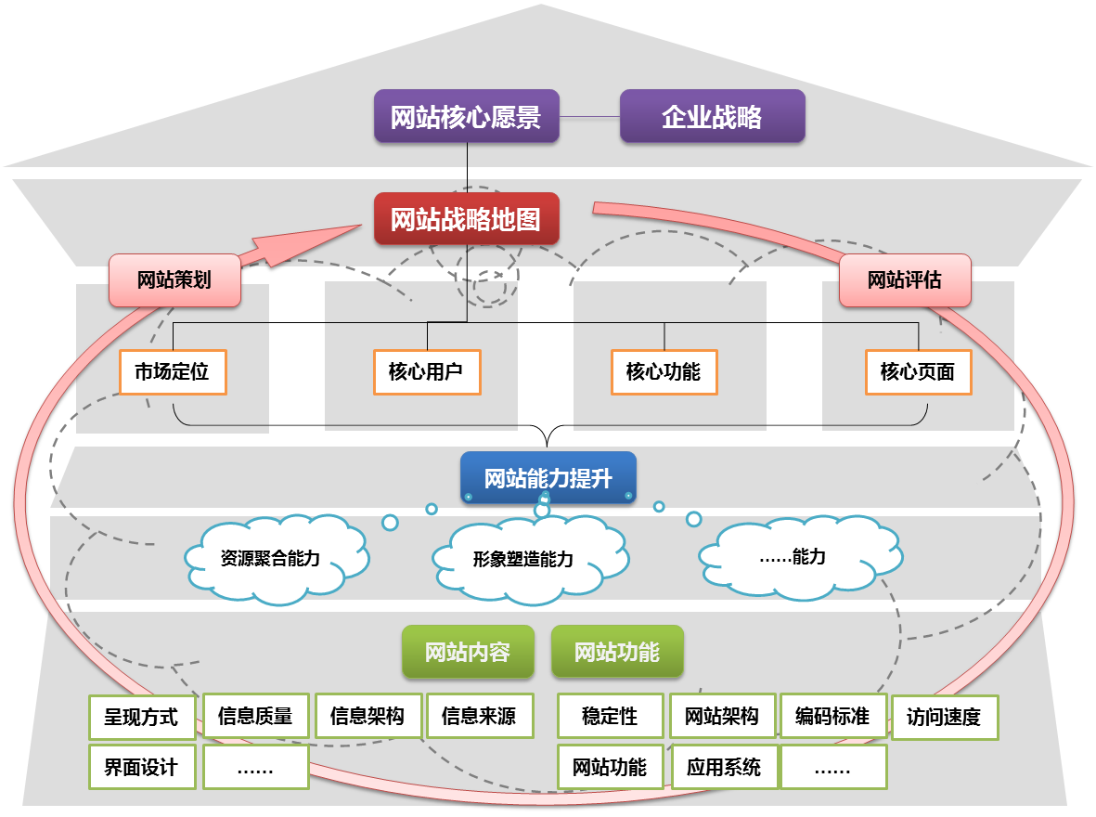
网站策划战略地图

参考文献
[1]吴林华.电子商务网站设计与维护[M].北京：中国电力出版社，2005
[2]周耿.网站设计与开发(2l 世纪电子商务系列)[M].上海：复旦大学出版社，2008
[3]哈佛企业管理丛书编纂委员会. 企业管理百科全书. 台北: 哈佛企业管理顾问公司出版部，1981
[4]企业识别系统( CIS) 构成要素. http: / /xwcbsy. ahu. edu. cn /wiki/index. php? doc － view － 748
[5]亓占丰. 网站策划的概念和流程. 中国科技信息，2005( 15)
[6]姚怡，余海萍． 网站建设与管理[M]．北京：中国铁道出版社，2006

